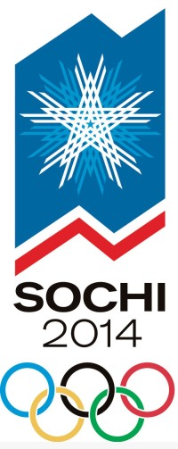
Родиной олимпийских игр является Древняя Греция. ОЛИМПИЙСКИЕ ИГРЫ проводятся раз в четыре года по строго определенным правилам. Во время соревнований прекращались все войны, и устанавливался священный мир.
олимпийские символы - огонь, флаг, клятва, девиз
Первым символом олимпиады является огонь. На центральном стадионе города, где проходит Олимпиады, зажигается Олимпийский огонь. Появляются группа девушек в белоснежных туниках. Одна из них держит в руке факел. В сопровождении подруг она подходит к зеркальной линзе. Пойманные линзой солнечные лучи направляются на факел. Минута и показывается лёгкий дымок. Ещё мгновение – и вспыхивает пламя. Девушка поднимает факел над головой и замирает. Её подруги опускают правые руки к земле, принося торжественную клятву. К девушке подходит атлет. Юноша принимает факел и в сопровождении группы бегунов отправляется в путь. Так бегун, пробежав все страны, государства, принёс нам олимпийский огонь.
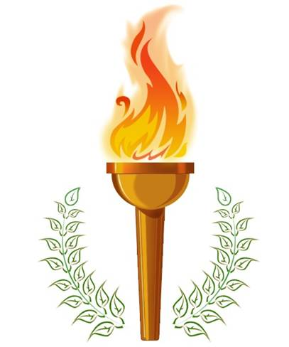
Вторым символом олимпиады является девиз олимпийских игр: Быстрее, выше, сильнее!
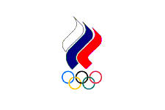
Третий символ это флаг. Пять скреплённых колец, символизирующих объединение пяти частей света в олимпийском движении.
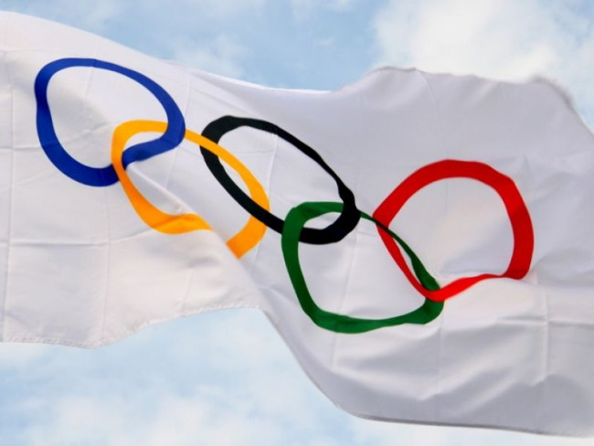
Цвет колец в верхнем ряду — голубой для Европы, чёрный для Африки, красный для Америки, в нижнем ряду — жёлтый для Азии, зелёный для Австралии.
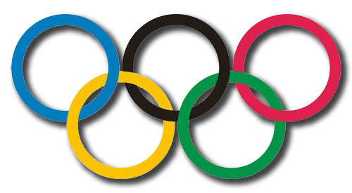
Олимпийская клятва спортсменов – четвёртый символ олимпиады
«От имени всех спортсменов я обещаю, что мы будем участвовать в этих олимпийских играх, уважая и соблюдая правила, по которым они проводятся, в истинно спортивном духе, во славу спорта и во имя чести своих команд».
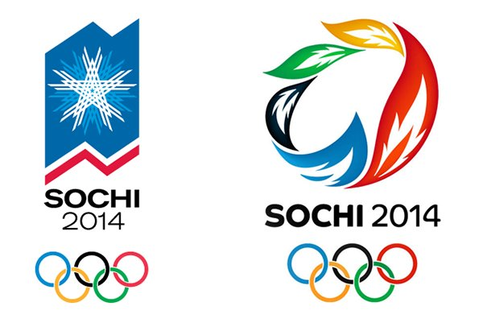
Олимпийская клятва судей
«От имени всех судей и официальных лиц я обещаю, что мы будем выполнять наши обязанности на этих Олимпийских играх с полной беспристрастностью, уважая и соблюдая правила, по которым они проводятся, в истинно спортивном духе»

Символы олимпийских игр в Сочи 2014
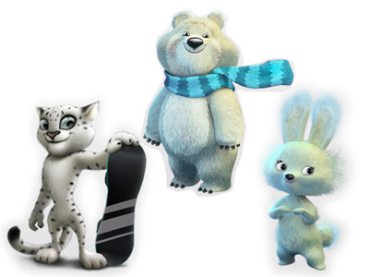

Символы олимпийских игр в Москве 1980
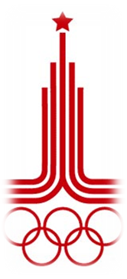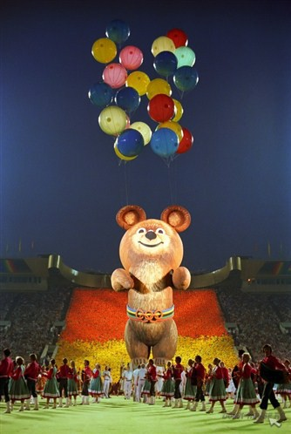

Зимние виды спорта

Желаем побед нашим спортсменам!!!
